Viega definiert die digitale Zukunft des Bauens:

**„Platin”-Zertifikat der DGNB für besonders nachhaltiges Planen, Bauen und Betreiben der „Viega World“**

Attendorn, 8. März 2024 – Mit 89,1 Prozent Zielerfüllung gehört die „Viega World“ zu den nachhaltigsten Bildungsbauten, die bisher gebaut wurden. Die Deutsche Gesellschaft für Nachhaltiges Bauen (DGNB) hat diese Leistung mit dem Zertifikat in „Platin“ gewürdigt. Ulrich Zeppenfeldt, Vice President Global Service & Consulting und mitverantwortlich für den Bau der „Viega World“, freut sich dabei besonders über die Bewertung der ökologischen und ökonomischen Qualität des neuen Seminarcenters: „Ein Erfüllungsgrad von 100 Prozent der ökologischen und 87 Prozent der ökonomischen Anforderungen zeigt, wie zielführend unser Ansatz einer Integralen Planung mit der Arbeitsmethodik Building Information Modeling (BIM) für die Zukunft des nachhaltigen Bauens generell ist.“

Der Neubau der „Viega World“ war notwendig geworden, weil die Kapazität des bestehenden Seminarcenters in Attendorn-Ennest mit jährlich vielen Tausend Schulungsteilnehmenden ausgeschöpft war. Als einer der Weltmarkt- und Technologieführer von Installationstechnik nutzte Viega die Chance, in enger Zusammenarbeit mit dem Lehrstuhl für Energieeffizientes Bauen e3D an der RWTH Aachen University und dem Fraunhofer Institut für Solare Energiesysteme (ISE) in Freiburg Grundlagenarbeit für die Zukunft des Bauens zu leisten. Dafür wurde das Gebäude über die integrale Arbeitsmethodik BIM vorab ganzheitlich mithilfe eines digitalen Modells geplant. An dem ließ sich auch der gesamte Lebenszyklus der „Viega World“, von der Errichtung über den Betriebsprozess bis hin zum Rückbau, abbilden – wesentliche Voraussetzung nicht nur für den klimaneutralen Betrieb des Weiterbildungszentrums, sondern genauso für die Erfüllung der anspruchsvollen Bewertungskriterien, die die DGNB genauso an die soziokulturellen und funktionalen, technischen und prozessualen Qualitäten des Neubaus stellte.

**Digitales Bauen als Chance betrachten**

„Durch unsere innovative Herangehensweise haben wir von Anfang an nicht nur den originären Baukörper betrachtet, sondern genauso alle Prozesse erfasst und in unsere Entscheidungen einfließen lassen, die zu seinem Entstehen und dem Betrieb gehören. Das wäre ohne die Integrale Planung mit BIM nicht möglich gewesen – und hat gleichzeitig zu völlig neuen Ansätzen geführt, um den zentralen Herausforderungen des Bauens von morgen besser begegnen zu können“, so Ulrich Zeppenfeldt.

Besonders deutlich werde dies beispielsweise an dem klimaneutralen Betrieb des Gebäudes, der einerseits durch die Nutzung erneuerbarer Energien, andererseits aber auch durch reduzierte Energieverbräuche und ein kontinuierliches Energiemonitoring mit entsprechender Nachjustierung im Bedarfsfall erreicht werde. Ein anderes Beispiel seien Prozessoptimierungen, die erst über die exakt beschriebenen Bedarfsanforderungen in Raum-, Nutzungs- oder Trassenkonzepte möglich wurden, sagt Ulrich Zeppenfeldt: „Die konsequent über die Gewerke hinweg fortgeschriebene, immer wieder aktualisierte Planung hat unter anderem zu wesentlich schlankeren Abläufen sowie einer deutlichen Verringerung von Nacharbeit auf der Baustelle geführt. In Zeiten des Fachkräftemangels ist das ein nicht zu unterschätzender Produktivitätsfaktor. Deswegen ist der aktuelle Transformationsprozess hin zum digitalen Bauen für die gesamte Branche auch keine Belastung, sondern eine große Chance, weil sich darüber nachweislich zentrale Herausforderungen wie die Schonung der Ressourcen, eine höhere Wertschöpfung und die Absicherung von Qualitätsstandards deutlich einfacher bewältigen lassen.“

**Integrale Planung mit BIM wirkt voraus**

Das gilt umso mehr, als bei der Bewertung der „Viega World“ durch die DGNB noch der Kriterienkatalog aus dem Jahre 2018 zugrunde lag. In dem jüngst veröffentlichten, umfassend überarbeiteten Zertifizierungssystem für Neubauten – Version 2023 – wird noch stärker auf Themen wie Klimaschutz, Klimawandelanpassung sowie die Bewahrung natürlicher Ressourcen und Ökosysteme zum Schutz der Lebensgrundlagen eingegangen. Bei der ökonomischen Qualität werden beispielsweise jetzt auch Aspekte der Klimaresilienz und der Dokumentation, unter dem Stichwort „technische Qualität“ das zirkuläre Bauen und bei der Prozessqualität die Vorbereitungen für eine nachhaltige Nutzung bewertet. „Also alles Aspekte, die wir bereits beim Bau der ‚Viega World‘ mit betrachtet und in das Gesamtkonzept des Gebäudes haben einfließen lassen, ohne dass dies ausdrücklich im Lastenheft zur Zertifizierung gefordert wurde“, so Ulrich Zeppenfeldt: „Damit hat unsere Herangehensweise über die Integrale Planung mit der Arbeitsmethodik BIM unter Beweis gestellt, wie weit sie in die Zukunft wirkt und wie viel Potenzial darüber für Neubauten zu heben ist.“

Mehr Informationen zur „Viega World“ und zu ihrem „Platin“-Zertifikat durch die DGNB gibt es unter viega.de/ViegaWorld.

*PR_ViegaWorld_DGNB_Platin_DE_2024.docx*

Extra Kasten:

**89,1 Prozent DGNB-Erfüllung**

Die DGNB-Zertifizierung wurde entwickelt, um nachhaltiges Bauen praktisch anwendbar, messbar und damit vergleichbar zu machen. Es wird seit 2009 angewandt und ist weltweit anerkannt. Bei der Zertifizierung werden unterschiedliche Varianten von Gebäuden, Quartieren oder Innenräumen sowie Neubauten und Bestandssanierungen unterschieden. Bewertet werden die ökologische, die ökonomische und die soziokulturelle sowie funktionale Qualität eines Gebäudes zu jeweils 22,5 Prozent. Die Einstufung der technischen Qualität, der Prozessqualität und der Standortqualität komplettieren mit 5 bis 15 Prozent Anteil die DGNB-Zertifizierung. Für die „Viega World“ errechnet sich daraus ein Gesamtwert von 89,1 Prozent – ein Rekordwert.

Mehr Informationen unter   
www.dgnb.de/de/zertifizierung/

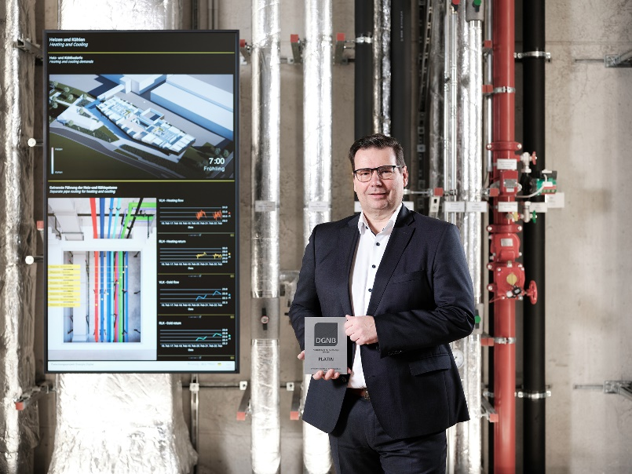

Foto (PR_ViegaWorld_DGNB_Platin_DE_2024_01.jpg): Ulrich Zeppenfeldt, Vice President Global Service & Consulting und mitverantwortlich für den Bau der „Viega World“, freut sich besonders, dass bei der DGNB-Zertifizierung in „Platin“ die ökologischen Qualitäten des neuen Seminarcenters mit 100 Prozent und die ökonomischen Anforderungen mit ebenso bemerkenswerten 87 Prozent bewertet wurden. (Fotos: Viega)

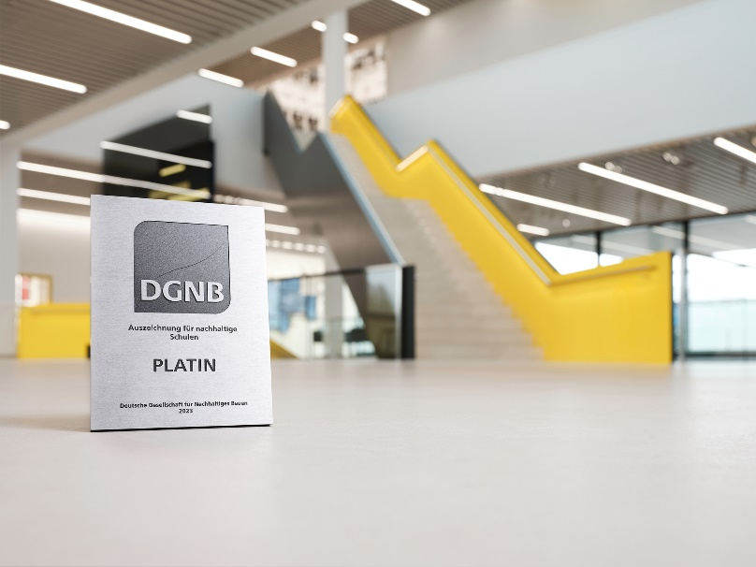

Foto (PR_ViegaWorld_DGNB_Platin_DE_2024_02.jpg): Für das hervorragende Ergebnis von 89,1 Prozent Zielerfüllung hat die DGNB die „Viega World“, hier ein Blick in das Foyer, mit „Platin“ ausgezeichnet.

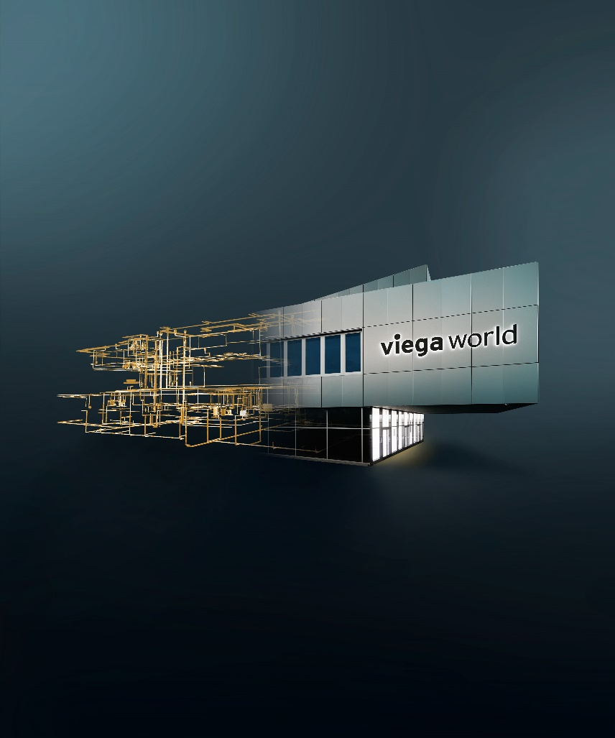

Foto (PR_ViegaWorld_DGNB_Platin_DE_2024_03.jpg): Die „Viega World“ gilt als Leuchtturmprojekt für digitales Bauen, integral geplant mit der Arbeitsmethodik BIM.

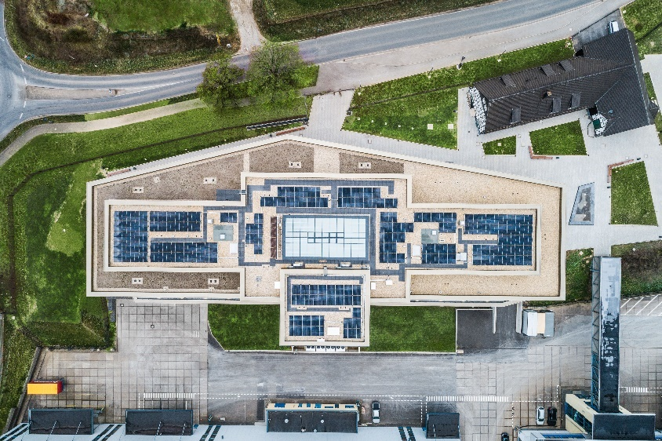

Foto (PR_ViegaWorld_DGNB_Platin_DE_2024_04.jpeg): Die „Viega World“ ist eines der nachhaltigsten Bildungsgebäude der Sanitär- und Heizungsbranche; unter anderem durch eine PV-Anlage und Energienutzung aus einem benachbarten Produktionsbetrieb sowie entsprechend reduzierte Verbräuche ist das Weiterbildungszentrum in der rechnerischen Bilanz klimaneutral.

Über Viega:  
  
Viega ist Experte für gesundes Trinkwasser im Gebäude und zählt zu den Weltmarkt- und Technologieführern der Installationsbranche. Als qualitätsorientiertes Familienunternehmen mit international mehr als 5.000 Mitarbeitenden verfügt das Unternehmen über 125 Jahre Erfahrung in der Gebäudetechnik. Kernkompetenzen sind der Erhalt und die Weiterentwicklung von Trinkwasserhygiene, Energieeffizienz, Komfort und Sicherheit im Gebäude. An zehn Standorten weltweit entwickelt und produziert die Unternehmensgruppe über 17.000 Produkte und Systeme.